GUIA 9 – Creación de un HMI desde LabVIEW

Conexión LabVIEW, DSC y PLC 1200

# Indicaciones

La guía consiste en la creación una HMI desde LabVIEW.

Elementos por utilizar:

1. PLC 1200
2. LabVIEW (HMI)
3. Step 7 – TIA Portal (programación del PLC, acá es opcional)
4. PC
5. Cable para conectar PC a la red y PLC conectado a la red

# Configuración del OPC Server para conexión con el PLC

La conexión al PLC con LabVIEW se realiza a través de los OPC (disponible si está instalado el módulo DSC de LabVIEW). Es decir, la interacción ser hará cliente-servidor.

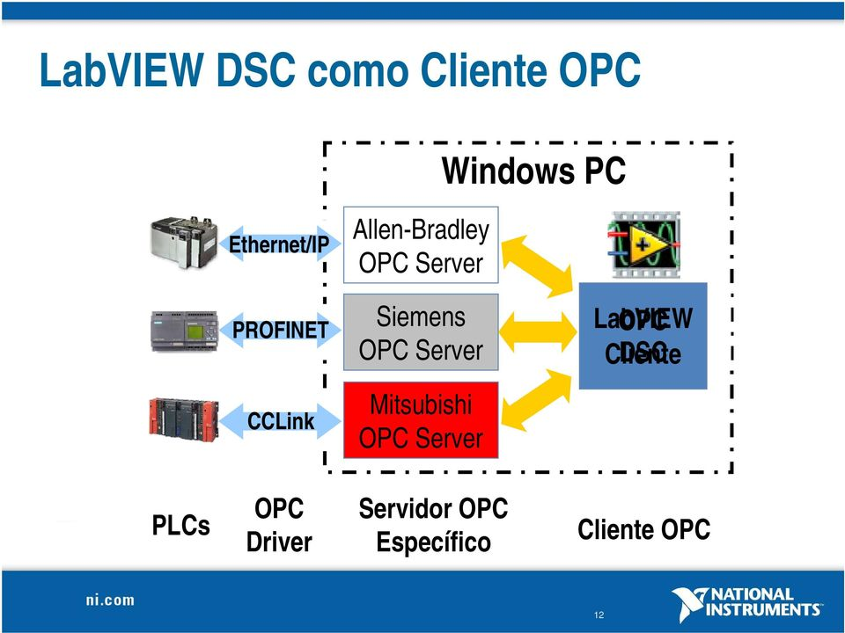

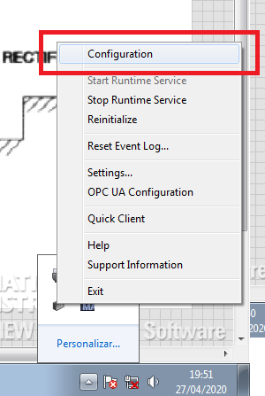Para la configuración del OPC Server iremos a **Inicio à OPC Servers Configuration** o a través del ícono del NI OPC Servers 2016

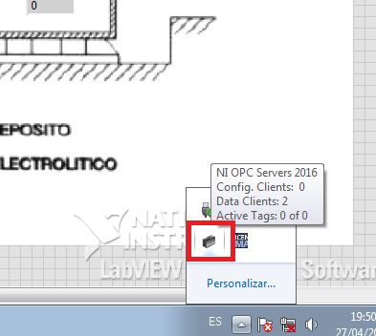

En la ventada de configuración del OPC Servers, en primer lugar se crea el Canal. Damos clic en **New Project**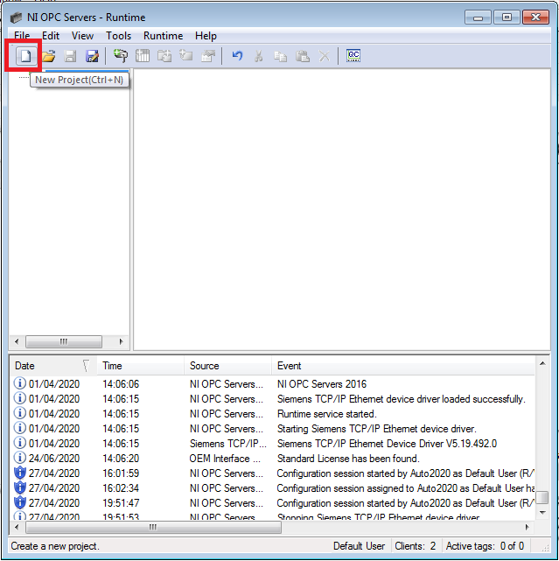

Se abre un Wizard de configuración, en el nombre del canal utilice **canal_SuApellido,** y luego de en siguiente.

Ahora seleccione el tipo de comunicación que se utilizará. En nuestro caso estamos utilizando Siemens TCP/IP Ethernet

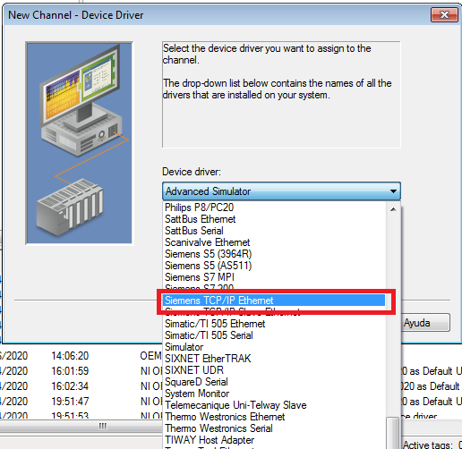

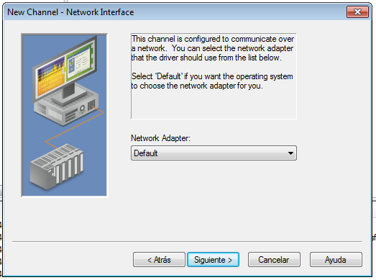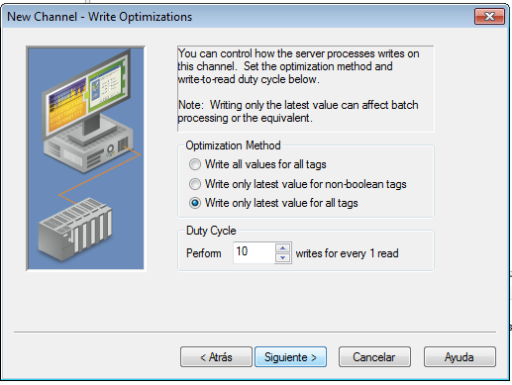Después, las demás ventanas las dejaremos con la configuración que tienen por defecto

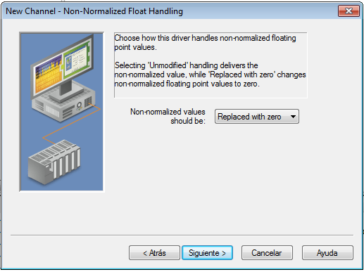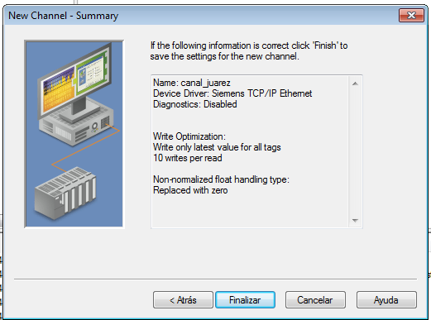

## Configuración del dispositivo en el OPC Server.

Una vez se tiene el canal de comunicación, procedemos a configura el dispositivo con el cual nos comunicaremos.

De clic en agregar dispotivo: **Click to add device**

Para el nombre del dispositivo utilice **PLC_SuApellido,** luego de clic en siguiente

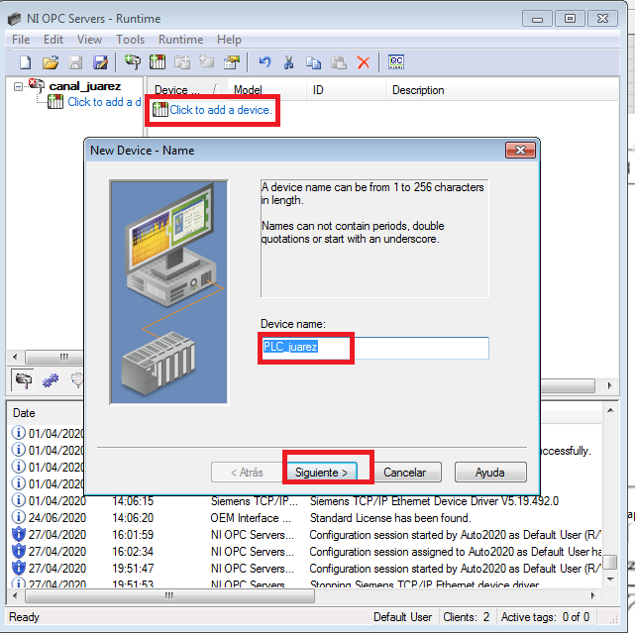

Ahora escoja el modelo del PLC. En este caso es un S7-300

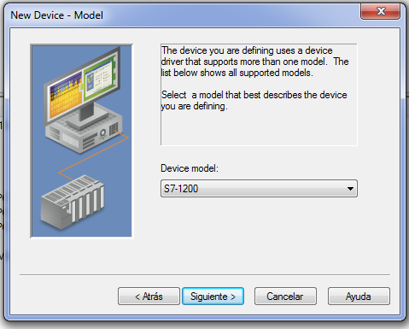

Luego coloque la IP del PLC. (Pregunte al instructor)

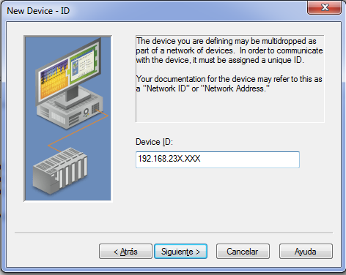

Las siguientes ventanas del Wizard las dejaremos con las opciones que traen por Default.

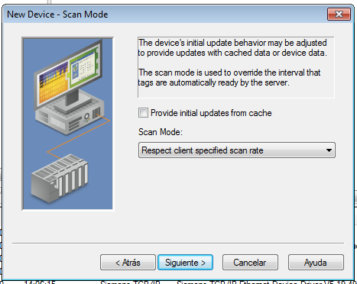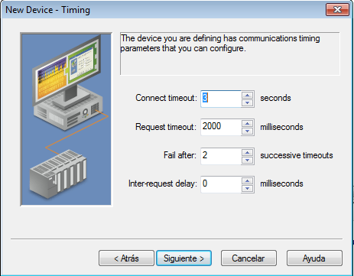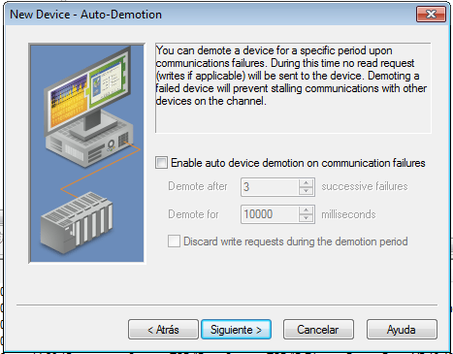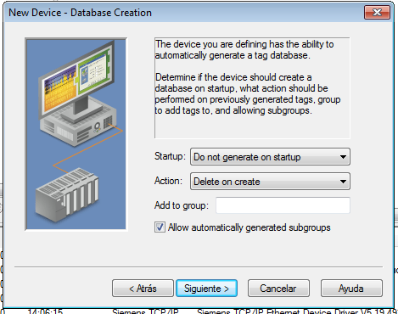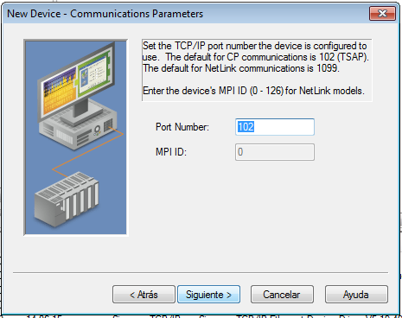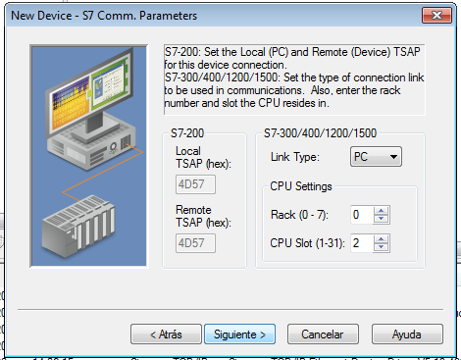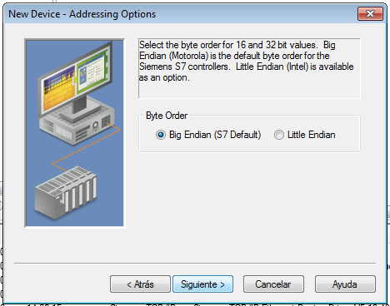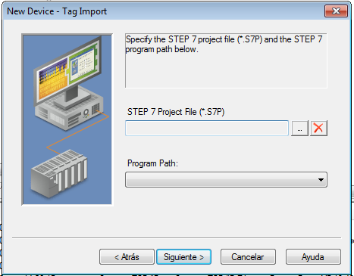

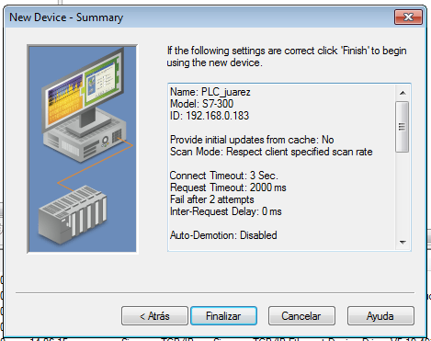

## Configuración del Etiquetas del OPC Server

Los Tag es el direccionamiento hacia una localidad de memoria específica del PLC.

Damos clic en **Click to add a static tag. Tags are not required but are browsable by OPC clients**

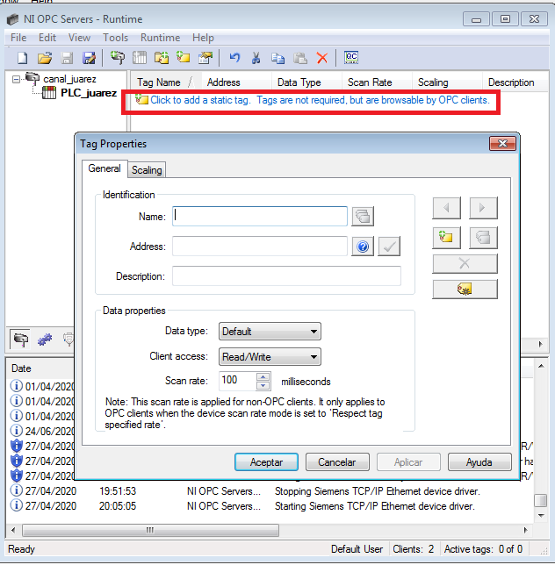

La tabla de variables del PLC es la siguiente:

|  |  |  |  |  |  |  |
| --- | --- | --- | --- | --- | --- | --- |
| Nombre | Tipo | Dirección de Memoria |  | Nombre | Tipo | Dirección de Memoria |
| START | Bool | %I0.0 |  | X Ext | Bool | %Q0.3 |
| S Tapas | Bool | %I0.1 |  | Ventosa | Bool | %Q0.4 |
| S Bases | Bool | %I0.2 |  | Banda Des Tapa | Bool | %Q0.5 |
| Manual | Bool | %I0.4 |  | Banda Des Base | Bool | %Q0.6 |
| Reset | Bool | %I0.5 |  | Sum Tapa | Bool | %Q0.7 |
| Stop | Bool | %I0.6 |  | Sum Base | Bool | %Q1.0 |
| Paro Emergencia | Bool | %I1.0 |  | S DTapas | Bool | %I2.0 |
| Banda Tapas | Bool | %Q0.0 |  | S DDesalojo | Bool | %I2.2 |
| Banda Bases | Bool | %Q0.1 |  | S DBases | Bool | %I2.1 |
| Z Baja | Bool | %Q0.2 |  | Tag_1 | DWord | %QD100 |

Los datos para asignar en cada Tag son los siguientes:

* Name: ponemos el nombre mismo del PLC (no es necesario respetar esto, pero es más fácil ubicarse).
* Address: la dirección lógica del PLC. Recuerde desde un HMI solo podemos escribir información en Marcas, nunca en entradas reales del PLC (las I).
* DataType: Si damos clic en el check a la par de la dirección, automáticamente se configura Data type
* Cliente Access: Podemos configurar si es una etiqueta de escritura y lectura o solo de lectura. En el caso de los finales de carrera, y el start y reset como los estamos simulando los dejaremos como Escritura/Lectura.

Finalizamos dado clic en aplicar y automáticamente aparece en el listado de Tags.

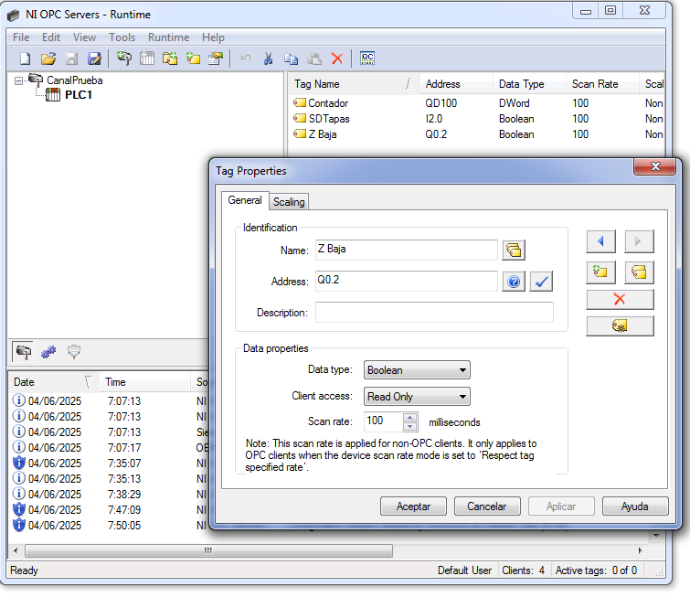

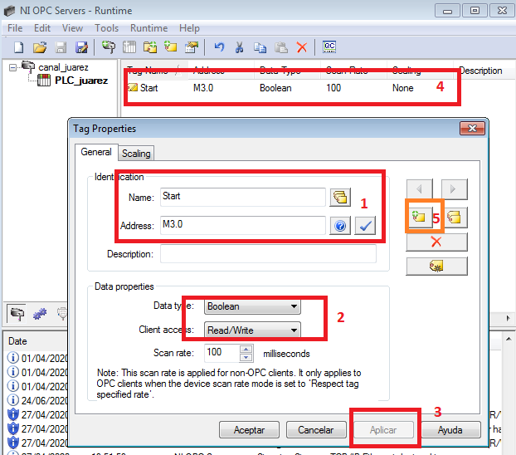

En el caso del valor del Contador, la configuración de Data type es DWord. Vea cómo funciona, si es necesario, puede crear una escala para mostrar los datos adecuadamente en el HMI. ¡Luego de probar todo, inténtelo!

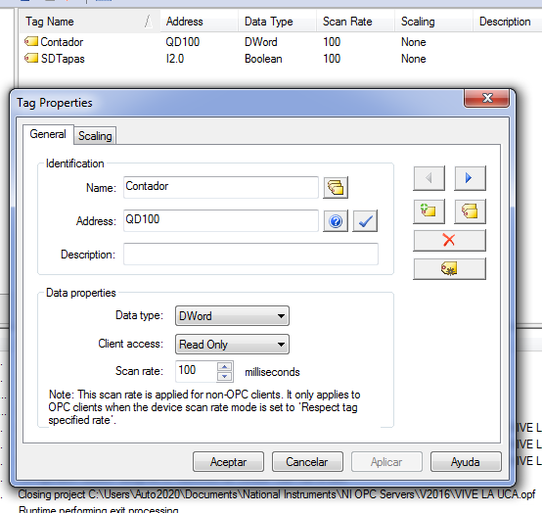

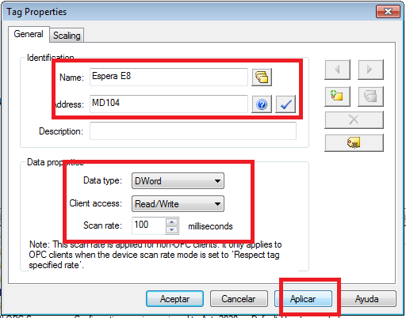

Para verificar si se ha hecho una conexión adecuada, de clic en el **Quick Client**  en el menú de NI OPC Server.

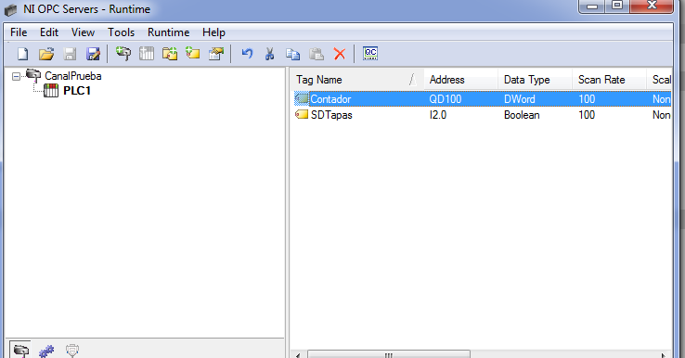 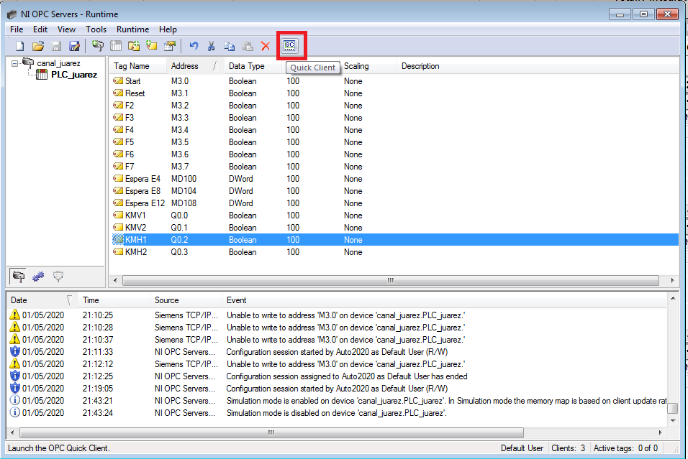

Aparece todos los canales configurados en el OPC, busque el suyo, y verifique los siguiente:

* Tipos de datos sean correcto y se tengan los valores.
* Quality: la calidad debe decir Good.

Si algo de esto no funciona, deberá revisar la configuración o verificar que el OPC esté corriendo adecuadamente.

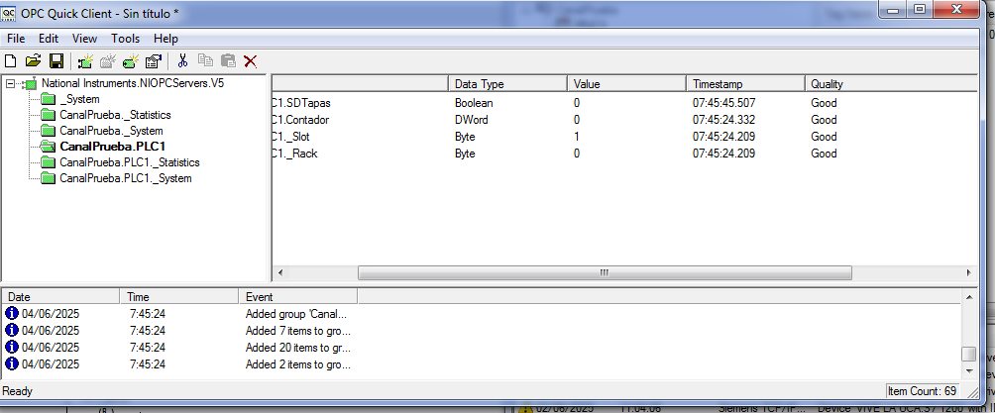

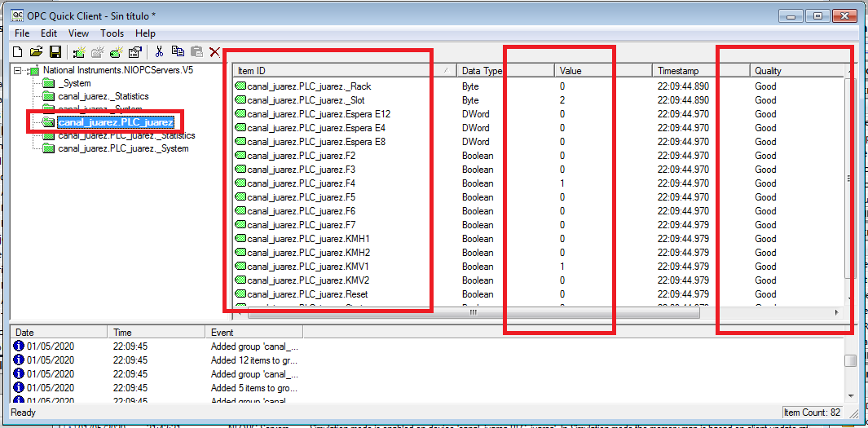

# Programación con LabVIEW

## Indicaciones generales

Puede pasar, que por problemas de las máquinas virtuales cuando se conectaron a internet se detectó licencias inválidas porque se replica en diferentes lugares. Si este fuese el caso, puede trabajar en versión demo, bastará con cambiar de fecha la máquina virtual al 27 de abril del 2020 y no tendrá problemas.

## ¿qué es LabVIEW?

De una forma muy resumida, LabVIEW es un lenguaje de programación gráfico, y que ha tenido su auge por la construcción de una interfaz de usuario al mismo tiempo que se programa. En esta guía se hará un acercamiento a LabVIEW, tiene muchísimas funciones que es imposible verlo en una sola guía.

En el Moodle se ha colocado un recurso de guías de uso de las funciones más básicas que tiene LabVIEW para trabajar.

# Iniciar un proyecto en LabVIEW

Lance el programa LabVIEW

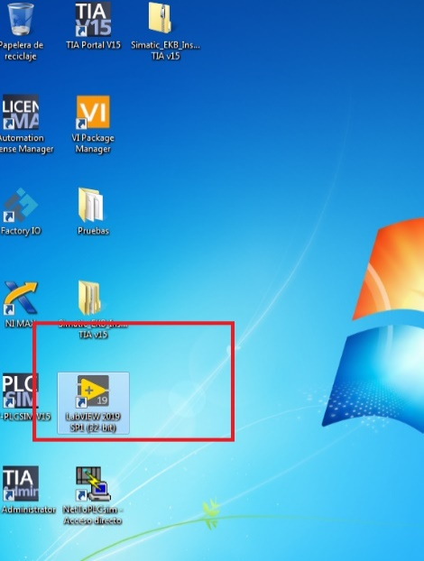

Ahora si le parece esta versión de prueba, de clic en **Remind me next TIME**

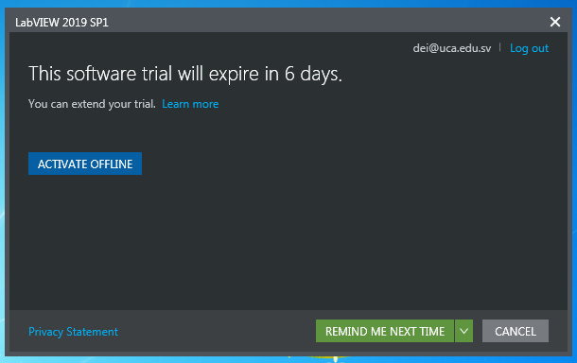

Verifique que tiene el módulo LabVIEW Datalogging and Supervisory Control debe aparecer este ícono

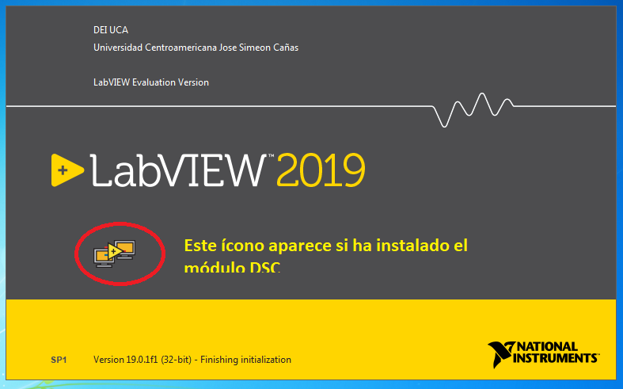

Ahora abra un nuevo proyecto: **Blank Proyect**

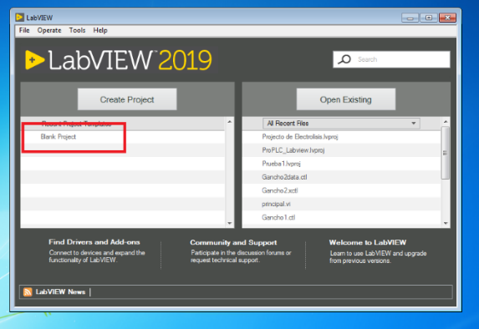

Se abrirá la ventana con el árbol de proyecto. En esta ventana podrá ver todas las partes que componen el proyecto.

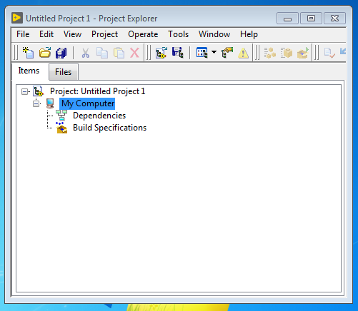

Procedemos a guardar el proyecto. En este momento está vacío, pero igual guardemos el archivo.

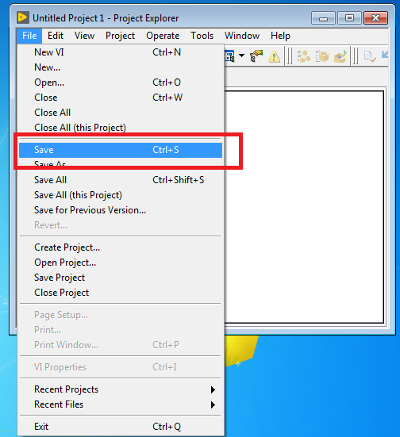

En este caso guardaré mi proyecto como **Proyecto_guia_suapellido**

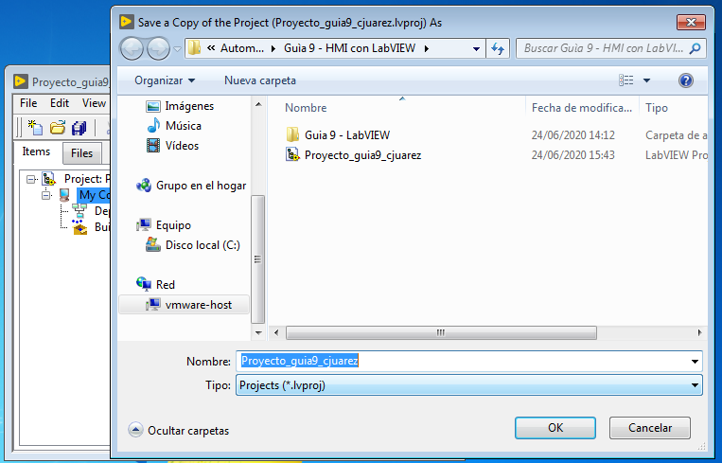

Su ventana del árbol del proyecto queda así:

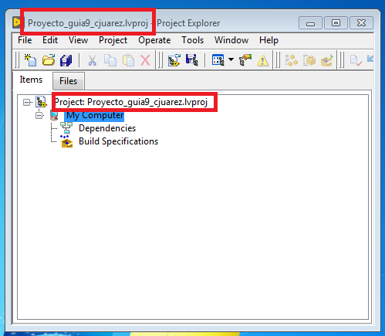

## Creación de OPC Server en el proyecto

Una vez configurados los datos del PLC y el Canal de comunicación en el Configurador del OPC Server.

Se procede a agregar el OPC en el proyecto de LabVIEW.

De clic derecho sobre **My Computer🡪New🡪 I/O Server**

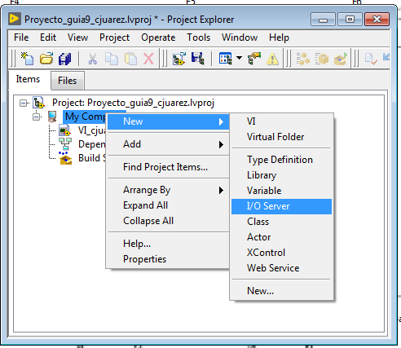

Ahora se abrirá una ventana, escoja **OPC Client**

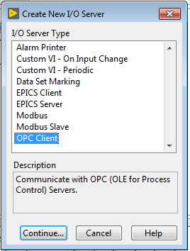

En la configuración del Cliente OPC, elija **National Instruments. NIOPCServers.V5** y de clic en **OK**

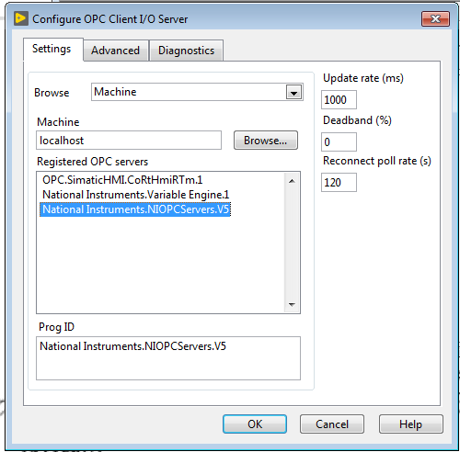

En el proyecto aparecerá una figura con el nombre OPC

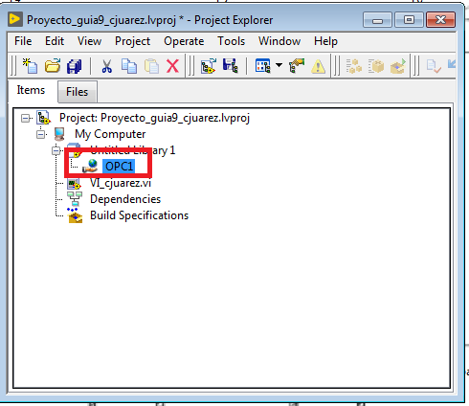

Sobre esa figura con una mano y un mundo de clic derecho y elija la opción **Create Bound Variables…**

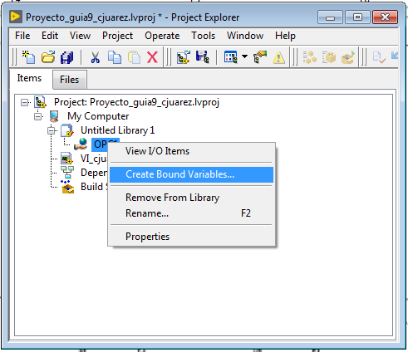

Se abrirá la ventana siguiente, busque dentro de su proyecto los Tag configurados anteriormente.

Luego selecciónelos y de clic en **Add.** Deberá aparecer en la ventana de la derecha las variables agregadas. Puede hacerlo eligiendo varias al mismo tiempo o una a una.

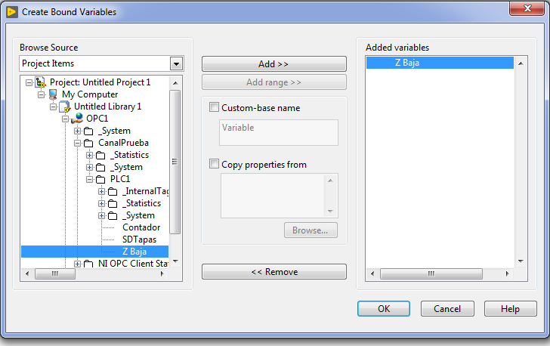

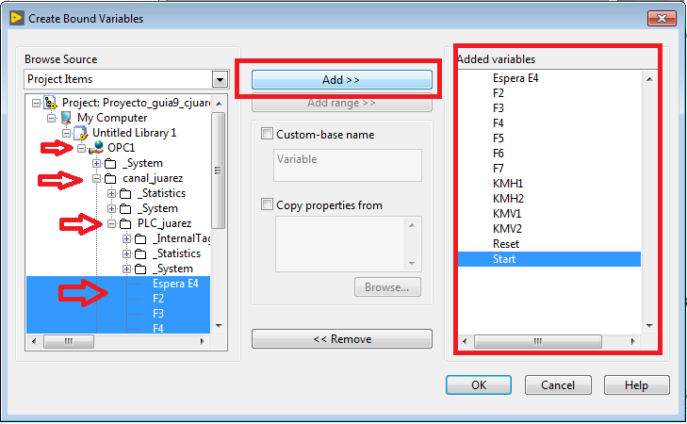

En el proyecto, aparece el listado de los Tag que hemo agregado.

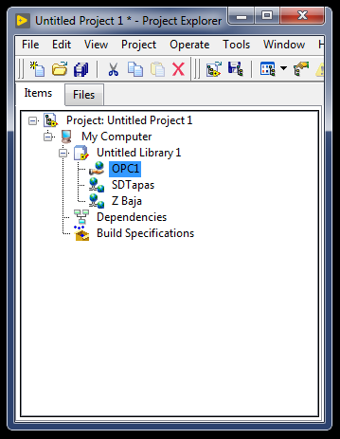

De clic en guardar al proyecto, pedirá guardar la librería del OPC, utilice el nombre **OPC_SuApellido_library**

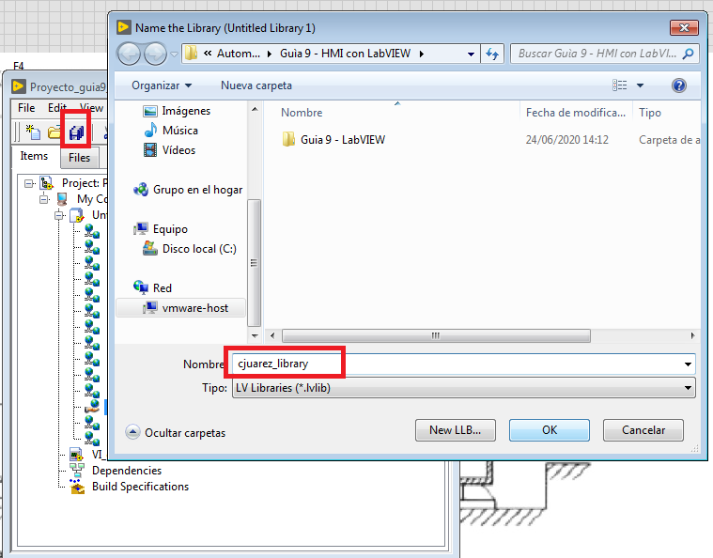

## Creación de la interfaz

Los programas de LabVIEW se conocen como VI de Virtual Instrument, vamos a programar la interfaz de nuestro HMI. Para ello en ventada de proyecto agregaremos un VI.

Para ello coloque sobre My Computer🡪 New 🡪 VI

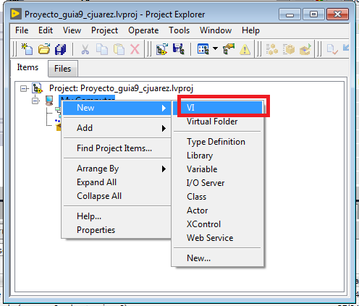

Se abren dos ventanas, todo VI está compuesto por dos partes: La gris es el Front Panel aquí puede el usuario interactuar y La blanca es Block Diagram, aquí el programador codificará. Para la parte de nuestra guía, en la sección obligatoria, no utilizaremos esta sección.

Cuando se abran las dos pantallas, prueba Ctrl-T. Observe que pasa.

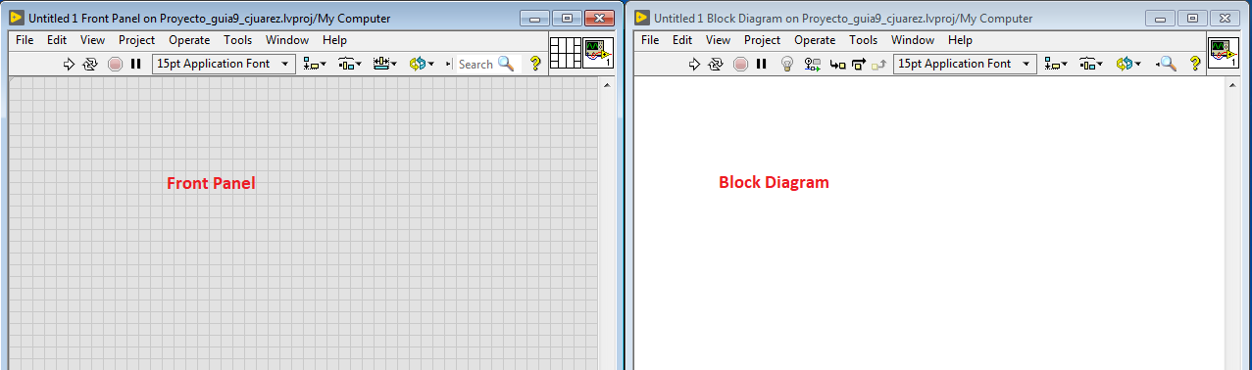

## Programación del Front Panel

Trabajaremos solamente en el Front Panel

Colóquese sobre el Front Panel, puede ser que está habilitada la paleta **Controls** la que se muestra en la imagen, o no. Para llamar a la paleta **Controls** bastará con dar clic derecho sobre la superficie gris.

La paleta **Controls** tiene todos controles (entradas) e indicadores (salidas) de nuestro programa.

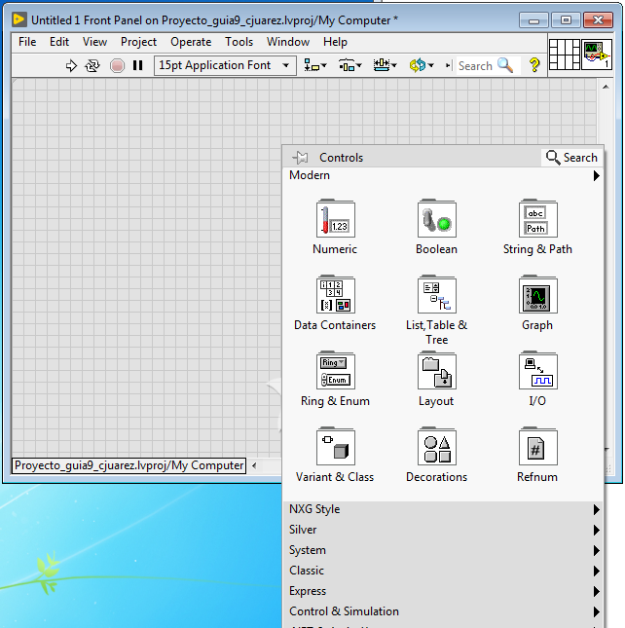

La utilizaremos para poner nuestros “sensores”y ver los actuadores

* Vamos a colocar unos leds cuadrados para F2, F3, F4, F5, F6 y F7.
* Colocaremos unos pulsadores para Start y Reset
* Colocaremos 4 led redondos para representar nuestros contactores.

**Finales de carrera**

Para ello vamos a la paleta **Controls🡪Boolean🡪Square LED**

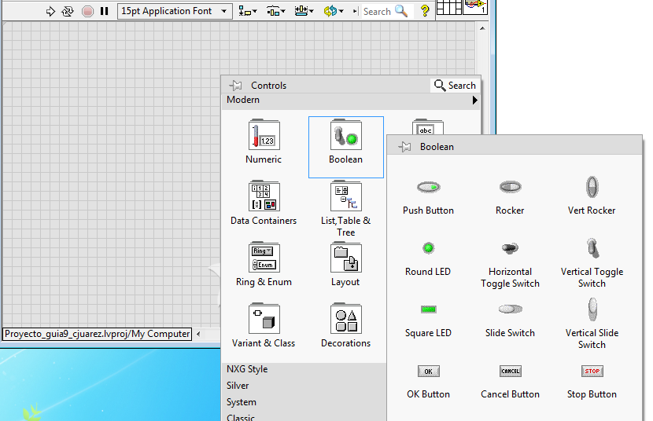

Arrastre al Front Panel y colóquele nombres

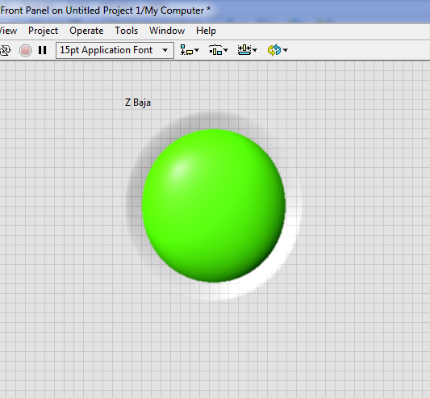

## ¿Programación del diagrama de bloques?

La verdad no hay mucho que programar.

## Conexión con los elementos del VI

Ahora debemos conectar los elementos del VI que será nuestro HMI, para controlar el proceso. Para ello de clic sobre el elemento a interconectar con el PLC.

Por ejemplo, sobre el botón Start, clic derecho, del menú contextual elija **Properties**

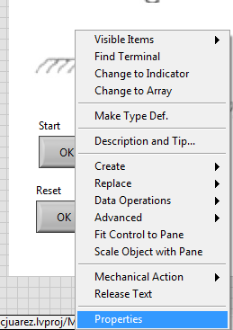

En la ventana que se abre, vaya a la pestaña **Data Binding**

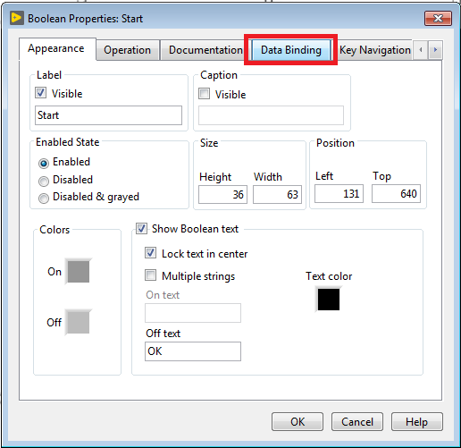

En esa pestaña, en configure los siguientes datos:

Data Binding Selection: Shared Variable Engine (NI-PSP).

Path: Utilice Browse para buscar el Tag.

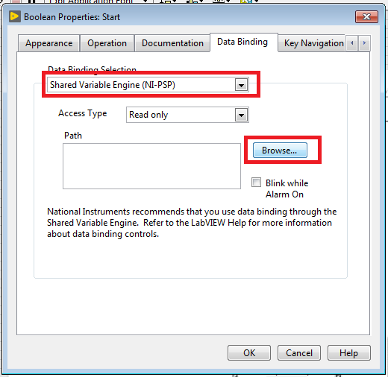

En la ventana elija el Tag según corresponda. En este caso estamos con el start. Luego de clic en OK.

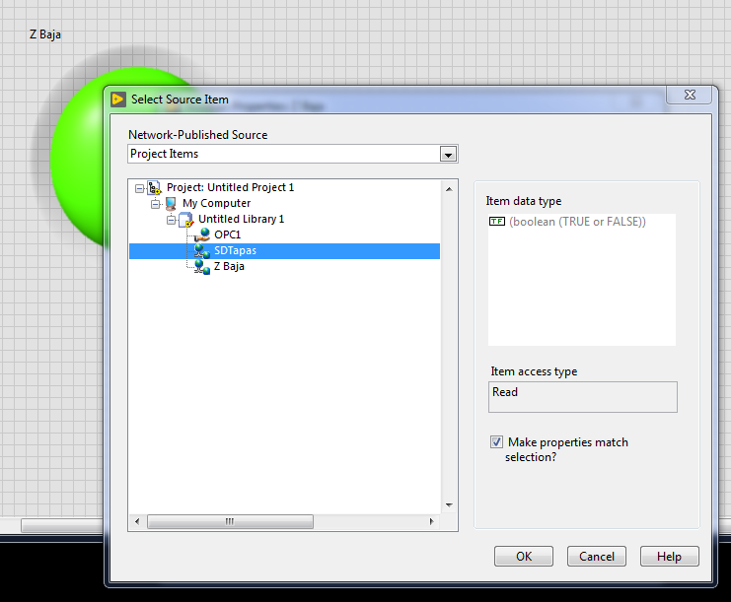

Aparecerá en el Path los datos de donde está alojado el Tag en nuestro proyecto.

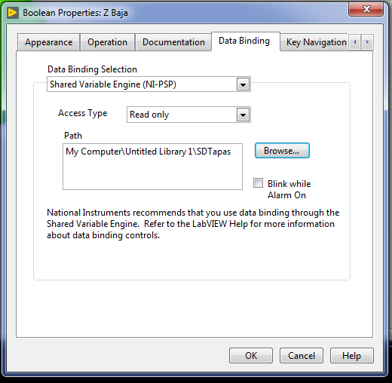

Una vez finalizado, a la par del elemento conectado al PLC aparecerá un triangulito, este será verde si hay comunicación con el PLC o de color rojo si la comunicación falla.

